Pressemitteilung

Neuer Standort in Norwegen: HELUKABEL übernimmt Primatec
Die HELUKABEL-Gruppe setzt ihr internationales Wachstum fort und bietet mit der neuen Niederlassung nun Kunden in ganz Skandinavien einen flächendeckenden Service.

Hemmingen, 09. Februar 2022 – Zuwachs für die HELUKABEL-Gruppe: Der weltweit aktive Anbieter von Kabeln, Leitungen und Zubehör hat zum Jahresbeginn die Anteilsmehrheit an der norwegischen Primatec AS übernommen. Der langjährige Vertriebspartner, der schon seit 1998 erfolgreich mit HELUKABEL zusammenarbeitet, wird damit zum 58. Standort der Unternehmensgruppe und Teil eines starken internationalen Netzwerks.
Primatec ist in seinem Heimatmarkt vor allem als kompetenter Lieferant von Spezialkabeln und für sein Know-how auf dem Gebiet der Sensorik bekannt. Das Unternehmen mit Sitz in Grimstad südlich von Oslo verfügt über eigene Lagerkapazitäten von rund 800 Quadratmetern, ein Testlabor sowie Schneide- und Verpackungstechnik. „Durch unsere Mitgliedschaft in der HELUKABEL-Gruppe werden wir für unsere Kunden ein noch stärkerer Partner und können hoffentlich neue Marktanteile erschließen“, erklärt Geschäftsführer Cato Larsen. „Primatec und HELUKABEL eint vor allem ihre große Expertise rund um das Thema Kabel. Aus unserer jahrzehntelangen Zusammenarbeit wissen wir bereits, dass unsere Unternehmen sehr gut zusammenpassen.“
Mit dem neuen Standort sowie den bestehenden Niederlassungen in Dänemark und Schweden ist HELUKABEL nun flächendeckend in ganz Skandinavien vertreten. „Unsere Kunden profitieren dadurch von kürzeren Lieferzeiten und einem noch umfassenderen Service“, betont Holger Weeber, Regional Sales Manager Nordic Countries. „Wir sind sehr froh, die neuen Kolleginnen und Kolleginnen, die sich auf dem norwegischen Markt natürlich bestens auskennen, in der HELUKABEL-Familie begrüßen zu dürfen.“

Meta-Title: Neuer Standort in Norwegen: HELUKABEL übernimmt Primatec

Meta-Description: Die HELUKABEL-Gruppe setzt ihr internationales Wachstum fort und bietet mit der neuen Niederlassung nun Kunden in ganz Skandinavien einen flächendeckenden Service.

Keywords: HELUKABEL; Gruppe; Primatec; Übernahme; Standort; Niederlassung; Norwegen; Skandinavien; Service; Kabel; Leitungen; Sensorik

Dieser Text enthält 1.833 Zeichen inkl. Leerzeichen
Anlage: 2 Bilder
Belegexemplar an HELUKABEL erbeten

Bildübersicht
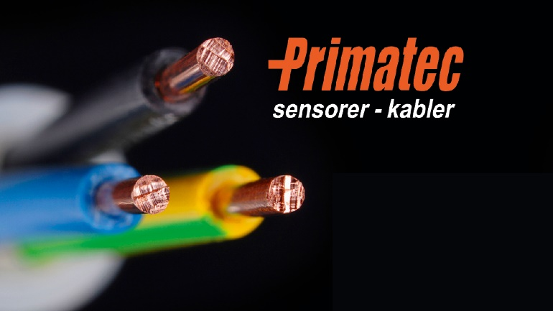
Bild 1: Zuwachs für die Unternehmensgruppe: HELUKABEL hat zum Jahresbeginn die Anteilsmehrheit an der norwegischen Primatec AS übernommen. (Quelle: HELUKABEL)
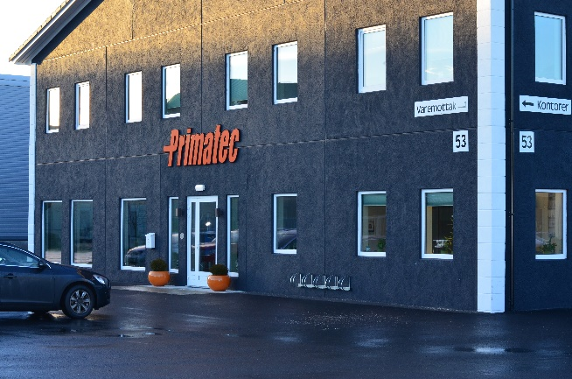
Bild 2: Primatec ist langjähriger Vertriebspartner von HELUKABEL und in seinem Heimatmarkt als kompetenter Lieferant von Spezialkabeln und für sein Know-how auf dem Gebiet der Sensorik bekannt. (Quelle: HELUKABEL)

Über HELUKABEL
Die HELUKABEL Gruppe mit Stammsitz im baden-württembergischen Hemmingen ist ein international führender Hersteller und Anbieter von Kabeln, Leitungen und Kabelzubehör. Das 1978 gegründete Familienunternehmen hat sich über die Jahre in vielen Branchen und Schlüsseltechnologien eine breite Expertise und ein tiefgehendes Know-how erarbeitet. Produkte und Lösungen von HELUKABEL finden sich heute in den verschiedensten Anwendungen: vom Maschinen- und Anlagenbau sowie der Industrieautomation über Öl, Gas und Chemie bis hin zu Gebäudetechnik, Infrastruktur, Mobilität und der Versorgung mit erneuerbaren Energien. Mit 58 Standorten sowie rund 1.700 Mitarbeiterinnen und Mitarbeitern in 37 Ländern ist das Unternehmen weltweit ein verlässlicher und reaktionsschneller Partner seiner Kunden. Diese profitieren von einem umfassenden Sortiment mit mehr als 33.000 Lagerartikeln, einem hochmodernen Logistikkonzept sowie der besonderen Kompetenz in der Entwicklung von kundenindividuellen Lösungen. Damit bietet HELUKABEL Anwendern elektrische Verbindungstechnik komplett aus einer Hand.

